**朗读者自助申请**

**1.1申请基本流程**

第一步：打开家常读书网站，注册成为家常的一员。

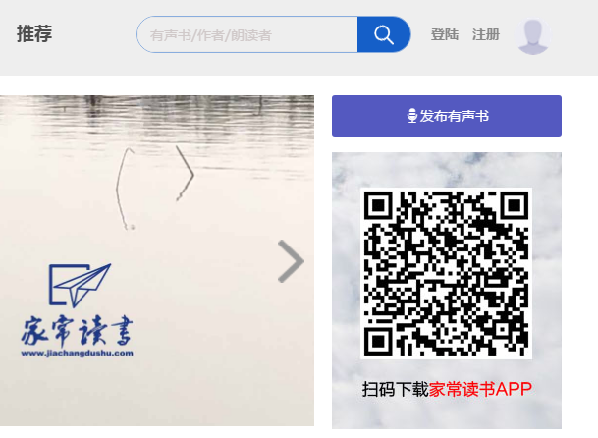

**第一步**

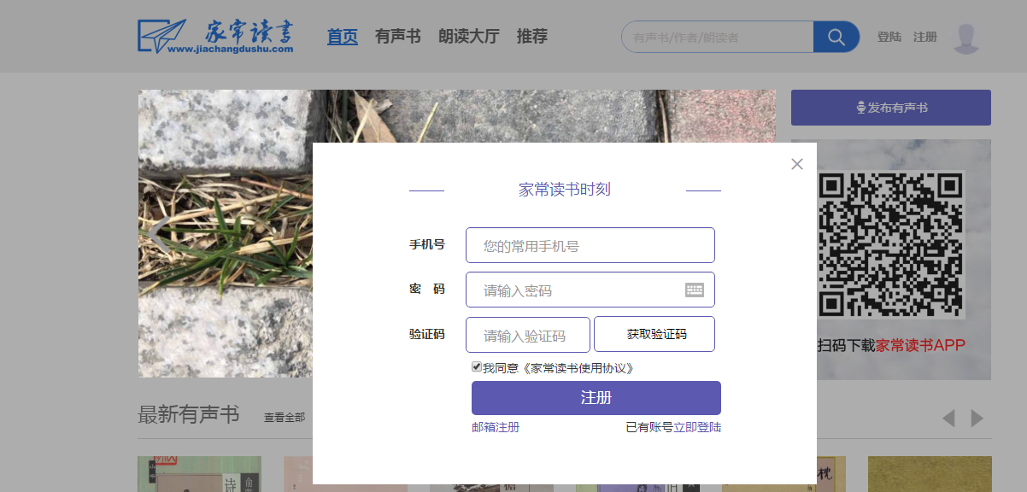

第二步：注册成功后，选择朗读者大厅，点击点击申请朗读者。

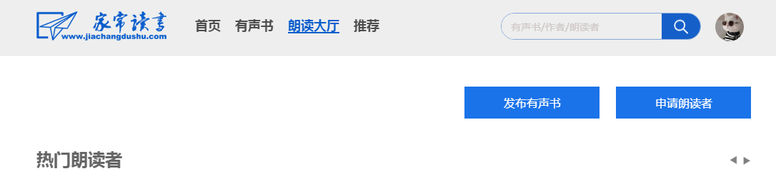

**第二步**

第三步：选择要上传的试音音频，名称以及简介（音频为自己录制好的MP3格式，歌曲不可以）

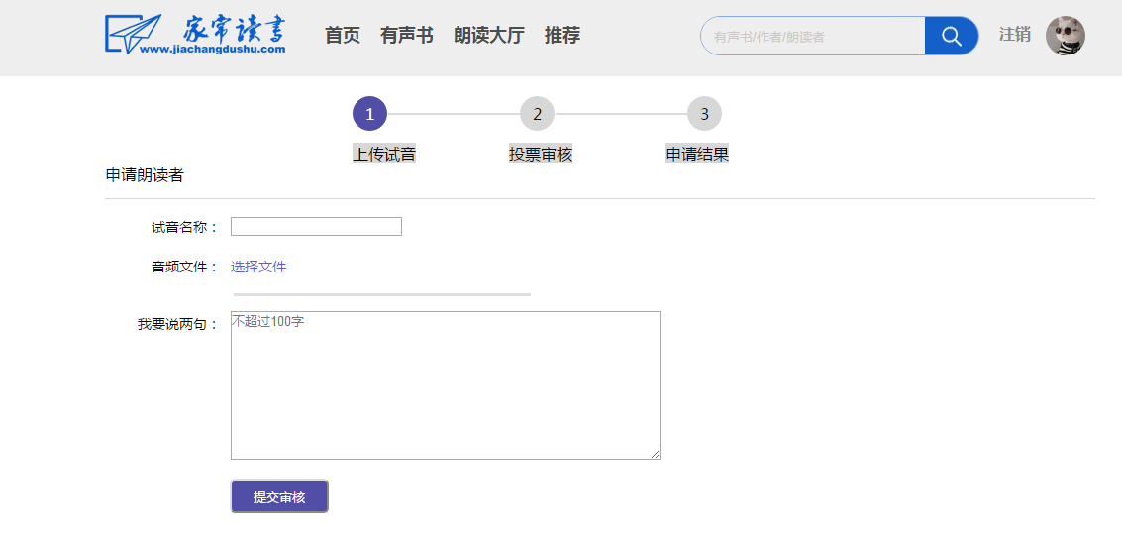

**第三步**

**上传试音音频、名称、简介**

第四步：上传成功后，提交审核。



**第四步**

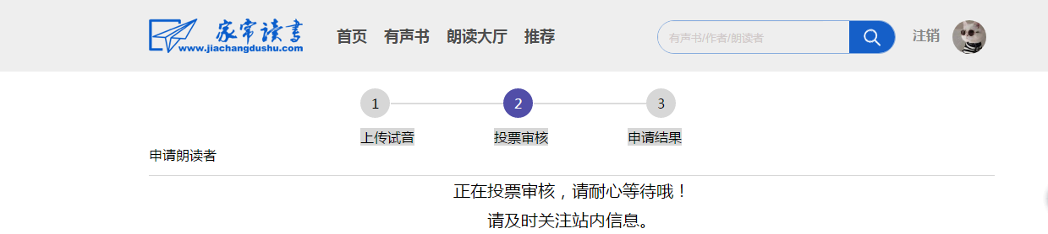

第五步：提交审核后，会在朗读者大厅显示个人的试音，等待审核结果，审核时间为1天。

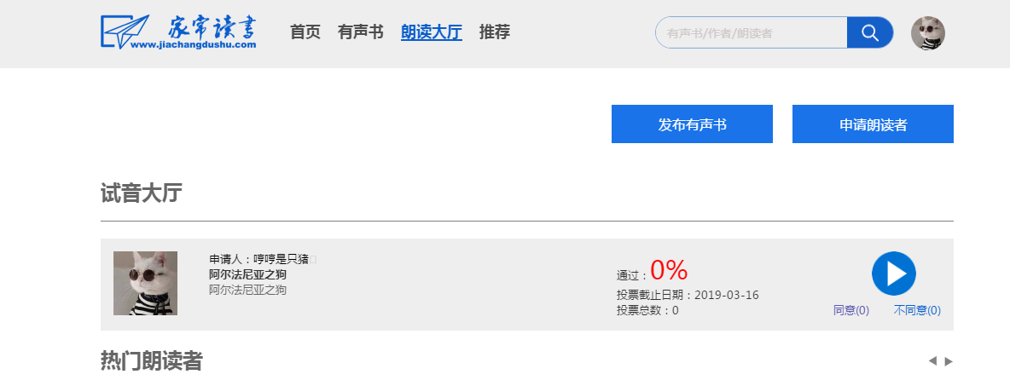

**第五步**

第六步：通过标准：当审核结果票数通过大于50%（即5票赞同），即可审核通过。审核不通过请再次重新申请。

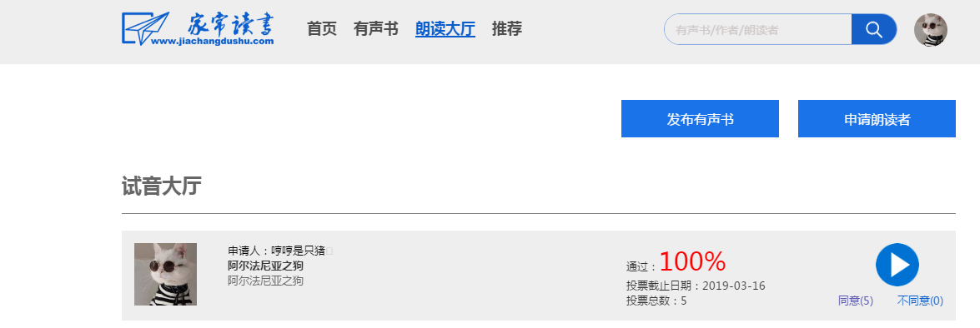

**第六步**

第七步：当审核通过后，需注销退出网站，重新登录才可以正式成为朗读者，这时候就可以发布有声书了。



**第七步**

**重新登录，正式成为朗读者**

**1.2联系管理员**（管理员微信：18731223725）

申请朗读者后，要及时联系管理员，**备注自己的姓名，申请书目，以及是否有合作朗读伙伴。**添加管理员后认领书目确认下一步朗读进度。